Afbeeldingen van Erasmus

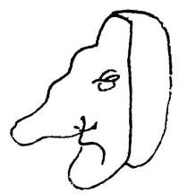

Zelfportret van Erasmus, getekend in 1509

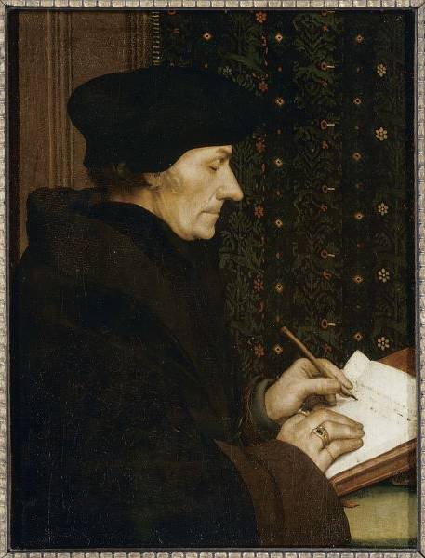

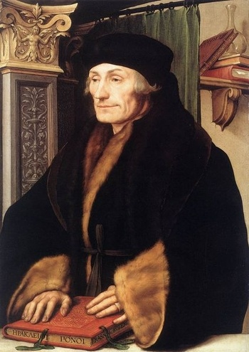

Wereldberoemd portret geschilderd door Hans Holbein de Jongere

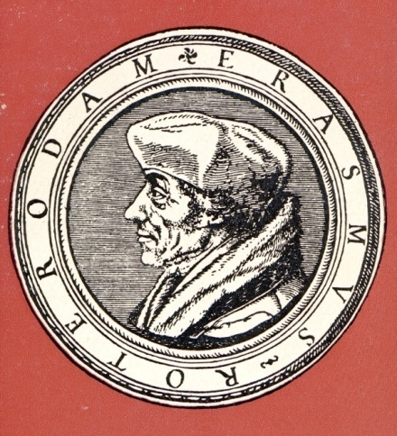

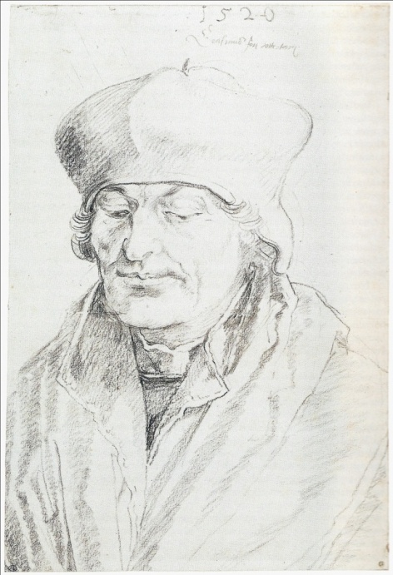

Zo zag Erasmus er in 1520 uit, 54 jaar oud

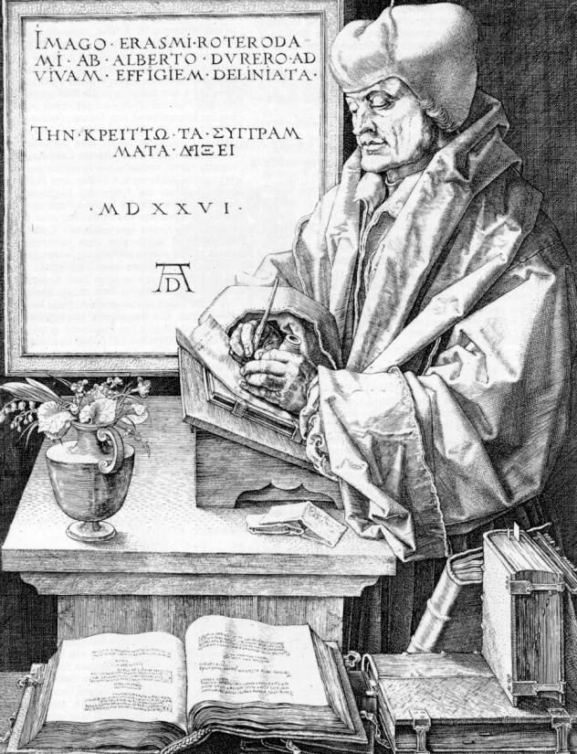

In 1526 getekend door Albrecht Dürer, beroemde Duitse kunstenaar

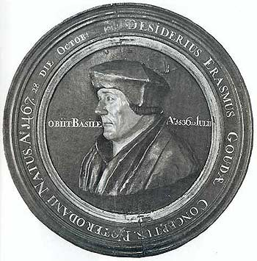

Houten borstbeeld van Erasmus
Opschrift: "Desiderius Erasmus Goudae Conceptus Roterodami Natus Ao 1467 28 die Octobr" (Desiderius Eramus verwekt in Gouda geboren te Rotterdam op 28 oktober 1467)
Afkomstig uit Museum Het Catharina-Gasthuis te Gouda (cat. nr 561)

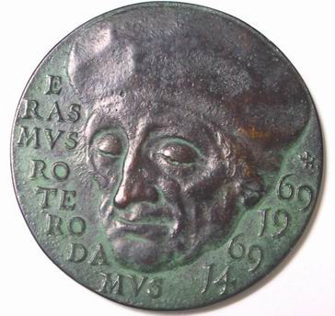

Bij de viering van het 500e geboortejaar van Erasmus in 1969 (na de Tweede Wereldoorlog dacht men dat dat het geboortejaar was i.p.v. 1966) werd deze penning uitgegeven.

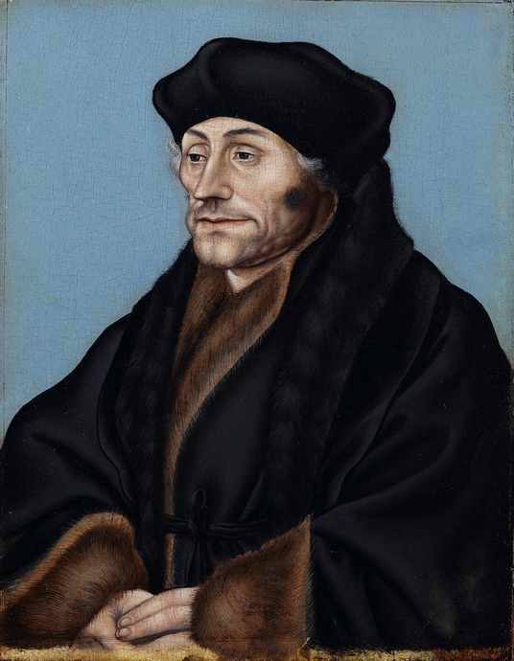

Portret door Lucas Cranach de Oude, geschilderd tussen 1530 en 1536

(vorig jaar door Museum van Boijmans van Beuningen aangekocht)

Meer afbeeldingen en portretten vindt je op

www.erasmus.org
Dit is de meest complete site over Erasmus, met ongelooflijk veel informatie en heel veel afbeeldingen en portretten (die je allemaal mag gebruiken)

www.aad.engelfriet.net
en dan erasmus op de zoekmachine intikken

www.nl.wikipedia.org/wiki/erasmus
en klikken op de eerste Erasmus = Desiderius Erasmus Roterodamus

www.bibliotheek.rotterdam.nl
vooral veel foto’s

